Мною составлены 5 планов конспектов уроков на тему «Линейная функция», которая изучается в программе курса «Алгебра» в 7 классе. На изучение темы программой отводится 14 часов.
Основная цель при изучении данной темы — сформировать представление о числовой функции на примере линейной функции. Здесь вводятся такие понятия, как «функция», «функциональная зависимость», «независимая переменная», «график функции». Функция трактуется как зависимая переменная. Понимание роли зависимостей между величинами, умение анализировать и применять такие зависимости в простых случаях – один из важнейших компонентов общенаучных знаний школьников. Изучение темы “Линейная функция” в 7 классе является начальным этапом работы с функциональными зависимостями и на этом этапе необходимо использовать все возможности для развития учащихся. Построение графика линейной функции и чтение графика — важнейшие умения, необходимые учащимся для изучения как других разделов математики, так и смежных дисциплин. Формирование этих умений ведется не только при решении традиционных математических примеров, но и в процессе моделирования реальных процессов, протекающих по закону линейной зависимости.
Для изучения этой темы я использую общие принципы и правила учебно – коррекционной работы с детьми, имеющих ЗПР:
1) осуществляю индивидуальный подход к каждому ребенку, как на уроках, так и во время специальных занятий;
2) предотвращаю наступления утомления, используя для этого разнообразные средства (чередование умственной и практической деятельности, преподнесение материала небольшими дозами, использование интересного и красочного дидактического материала и средства наглядности и т.п.);
3) в процессе обучения необходимо использую те методы, с помощью которых можно максимально активизировать познавательную деятельность детей, развивать их речь и формировать необходимые навыки учебной деятельности;
4) на уроках и во внеурочное время уделяю постоянное внимание коррекции всех видов деятельности детей;
5) во время работы с детьми проявляю особый педагогический такт. Постоянно подмечаю и поощряю малейшие успехи детей, своевременно и тактично помогаю каждому ребенку, развиваю в нем веру в собственные силы и возможности.
Краткое планирование по разделу «Линейная функция и её график»
Глава VI. Линейная функция и ее график. 14 часов.
1 | Прямоугольная система координат на плоскости. Урок №1. | Вычислять значения функций, заданных формулами, составлять таблицы значений функций. Строить по точкам графики функций. Описывать свойства функции на основе ее графического преставления. Распознавать линейную функцию. Показывать схематически положение на координатной плоскости графиков функции вида у = kх, у = kх+в в зависимости от значений коэффициентов, входящих в формулу. Распознавать прямую и обратную пропорциональные зависимости. | Прямоугольная система координат, оси, координаты: абсцисса, ордината  Функция, график функции.
2 | Прямоугольная система координат на плоскости. Урок №2.
3 | Функция. Урок №1.
4 | Функция. Урок №2.
5 | Функция. Урок №3. Самостоятельная работа.
6 | Функция у = kх и ее график. Урок №1
7 | Функция у = kх и ее график. Урок №2
8 | Функция у = kх и ее график. Урок №3. Самостоятельная работа. |  | Линейная функция ее график
9 | Линейная функция ее график. Урок №1.
10 | Линейная функция ее график. Урок №2.
11 | Линейная функция ее график. Урок №3. Самостоятельная работа.
12 | Обобщающий урок. Урок №1.
13 | Обобщающий урок. Урок №2. Самостоятельная работа.
14 | Контрольная работа №6.
Для проведения этих занятий используются следующие методы: Используются следующие приемы:
- частично-поисковый, 1.беседа;
- репродуктивный, 2.работа со слайдами
- словесный,
- наглядный,
- практический.
Современные образовательные технологии:
1) Проблемное обучение. Проблемно-поисковая технология;
2) Разно-уровневое обучение. Уровневая дифференциация;
3) Исследовательские методы обучения;
4) Проектные методы обучения;
5) Обучение в сотрудничестве (командная, групповая работа)
6) Индивидуальные технологии;
7) Здоровьесберегающие технологии.
Учащийся, заканчивающий 7 класс, должен уметь:
- Находить значения функции по заданному значению аргумента, используя табличный, аналитический или графический способ задания функции.
- Строить графики линейных функций
- Анализировать взаимное расположение графиков линейных функций в зависимости от значений k и b.
- Находить нули и промежутки знакопостоянства линейной функции.
Конспект урока №1.
Проект урока составила Коломиец Н.Н. учитель математики школы №439 . Петродворцового района.
Тема урока: Линейная функция.
(слайд 1)
Цели урока:
(слайд 2)
- Введение понятия линейной функции; отработка навыка распознавания линейной функции по заданной формуле; построение графика линейной функции.
- Развитие вычислительных навыков, умений сравнивать, выявлять закономерности, обобщать, развитие познавательной деятельности; логического мышления, смысловой памяти, математической аргументированной речи
- Воспитание уважения и интереса к предмету, вырабатывать желание и потребности обобщать полученные факты; научить учащихся ценить уважать и беречь свое здоровье; воспитание самостоятельности, навыков самоконтроля и взаимоконтроля.
- Коррекция устойчивости внимания, наблюдательности, способности к переключению, вхождения в деятельность.
Содержание темы: Данная тема программы по алгебре для 7 класса УМК «Алгебра 7 класс» под редакцией Ш.А. Алимов.
Тип урока: объяснение нового материала
Метод обучения: наглядный и практический, частично – поисковый
Оборудование: Компьютер с проектором, компьютерная презентация, карточка с экономическими задачами.
Организационные формы обучения: коллективная, групповая, индивидуальная.
План урока:
1.Организационный момент - 2мин. 2.Актулизация знаний - 5мин.
3.Изучение нового материала - 10мин.
4.Физкульминутка - 2мин.
5.Практическая работа - 10мин
6.Закрепление материала - 7мин
6.Подведение итогов урока - 2мин.
7.Домашнее задание - 2мин.
Ход урока.
Этапы урока | Деятельность учителя | Деятельность ученика
1 этап. Организационный момент.
- Самоопределение к деятельности.  1.2 Организационный момент. | 1.1- Я рада видеть вас на уроке математики.  - Проверим готовность к уроку  1.2 Ребята! Улыбнемся друг другу, создадим хорошее настроение. Я надеюсь, что этот урок пройдет интересно и с большой пользой для всех. Французский писатель XIX столетия Анатоль Франс однажды заметил: “Учиться можно только весело… Чтобы переваривать знания, надо поглощать их с аппетитом”. Давайте последуем совету писателя на сегодняшнем уроке: будьте активны, внимательны, поглощайте с большим желанием знания, которые пригодятся вам в дальнейшей жизни.  Слайд №1,2,3 | 1.1 рабочие тетради, дневник, учебник, карточки с заданиями, карточки-памятки, чертежные инструменты
II этап. Актуализация знаний.
2.1 Математический диктант: | Заполните пропуски:  1.Прямой пропорциональностью называется функция, которую можно задать формулой вида______________, где х независимая переменная, к ____________ число.  2.График прямой пропорциональности представляет собой____________, проходящую через ______________.  3.Чтобы построить график функции у=кх достаточно найти координаты _____________ точки графика этой функции, отличной от___________.  4.При к> 0 график прямой пропорциональности расположен в ___________ координатных четвертях.  5.При к< 0 график прямой пропорциональности расположен в ____________ координатных четвертях  Слайд №4 | 1.y = kx; любое  2.прямая; начало координат  3.одной точки; (0,0)  4.I и III  5.II и IV
III этап. Новый материал:
Выполнить задания в тетради.  Работа с учебником  (слайд 5,6,7)  Используется частично – поисковый, Контроль и самоконтроль  . | Ребята! Сегодня мы познакомимся с функцией другого вида, её графиком.  Задача №591(а). На складе 400 тонн угля. Ежедневно стали подвозить по 50 тонн. Сколько угля(у) будет на складе через2,4,10, х дней?  Выполнить задание.№591(б) На складе было 400 тонн угля. Ежедневно стали увозить по 50 тонн угля. Сколько угля (у) будет на складе через х дней? Проверьте. Вычислите значение у при х=2, х=5? Выполнить задание №592. Турист проехал от города 10км на автобусе, а затем продолжил движение в том же направлении пешком со скоростью 5км/ч. На каком расстоянии (у) от города турист был через х часов ходьбы? Вычислите значение у при х=2, при х=3? Сделайте обобщение решенных заданий. Что общего в полученных выражениях? Слайд №5  Сделаем вывод: Линейная функция - это функция вида у=кх+в где к, в-числа. Х-независимая переменная(аргумент), У-зависимая переменная(функция)  Можно показать, что графиком линейной функции y = kx + b, так же, как и функции у = кх, является прямая (установите это опытным путем самостоятельно). Так как прямая определяется двумя ее точками, то для построения графика функции y = kx + b достаточно построить две точки этого графика. Слайд №6 | У=50х+400, через 2 дня – 500 т, через 4 дня – 600 т, через 10 дней - 900 т  У=400-50х, через 2 дня- 300 т, через 5 дней – 150 т  У=5х+10, через 2 ч- 30 км  Через 3 ч – 35 км  Эти задачи можно решить с помощью функции.  Записать в тетрадь определение.  Функция у = кх также является линейной (это частный случай функции у = кх + b при b = 0).
IV этап. Физкультминутка
Снятие психофизического напряжения | 1)Долго мы писали,  Глазки у ребят устали.  2)Посмотрите все в окно,  3)Ах, как солнце высоко.  4)Мы глаза сейчас закроем,  5)В классе радугу построим,  Вверх по радуге пойдем,  6)Вправо, влево повернем,  7)А потом скатимся вниз,  Жмурься сильно, но держись. Слайд №7 | 1)Поморгать глазами  2)Посмотреть влево - вправо  3) Посмотреть вверх  4) Закрыть глаза ладошками  5) Посмотреть по дуге вверх вправо и вверх - влево  6) Посмотреть вниз  7)Зажмурить глаза, открыть и поморгать им
V этап. Практическая работа
Индивидуальная работа в тетрадях.  Отработка навыков построения графиков линейной функций.  Используются наглядный, словесно-логический методы. Контроль и самоконтроль | Построить график функции у = 2х + 5. При х = 0 значение функции у = 2х + 5 равно 5, т. е. точка (0; 5) принадлежит графику. Если х = 1, то у = 2$×$1 + 5 = 7, т. е. точка (1; 7) также принадлежит графику. Построим точки (0; 5) и (1; 7) и проведем через них прямую. Эта прямая и является графиком функции y = 2х + 5 (рис. 1а). Заметим, что каждая точка графика функции у = 2х + 5 имеет ординату, на 5 единиц большую, чем точка графика функции у = 2х с той же абсциссой. Это означает, что каждая точка графика функции у = 2х + 5 получается сдвигом на 5 единиц вверх вдоль оси ординат соответствующей точки графика функции у = 2х. График функции y = kx + b получается сдвигом графика функции y = kx на b единиц вдоль оси ординат. Графиками функций y = kx и y = kx + b являются параллельными прямыми. Отметим, что для построения графика линейной функции иногда удобно находить точки пересечения этого графика с осями координат. б) Найти точки пересечения графика функции у= - 2х + 4 с осями координат и построить график. Найдем точку пересечения графика с осью абсцисс. Ордината этой точки равна 0. Поэтому - 2х + 4 = 0, откуда х = 2. Итак, точка пересечения графика с осью абсцисс имеет координаты (2; 0). Найдем точку пересечения графика с осью ординат. Так как абсцисса этой точки равна 0, то у = -2$×$0 + 4 = 4. Итак, точка пересечения графика с осью ординат имеет координаты (0; 4). График функции у= - 2x + 4 изображен на рисунке 1б. Слайд 9-11  Построить график линейной функции y = kx + b при k = 0, b = 2. Если k = 0 и b = 2, то у = 2. Ординаты всех точек графика равны 2, и поэтому графиком функции является прямая, параллельная оси Ох и проходящая через точку (0; 2) | 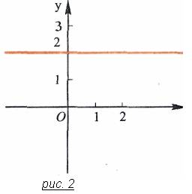  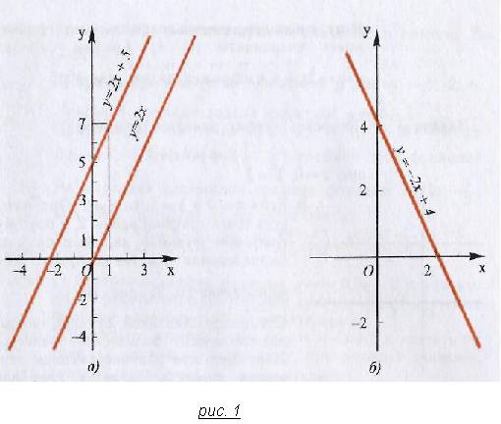
V этап. Закрепление материала
Устная работа. Выполнение заданий на распознавание линейной функции, определение её коэффициентов. | Задание 1. Установить, задает ли уравнение линейную функцию y=kx+m, если да, то чему равны коэффициенты.  а)  б)  в)  г)  д). Слайд №12 Задание 2. Найти наибольшие значения линейных функций на заданных промежутках, полученные значения подставьте в таблицу и составьте слово. Что оно обозначает? (карточки)  у = х + 3, [-2;2] - M  y = x + 3, [-3;-1] – И  y = 0,25x + 2, [-4;4] – Н  y = x – 5, [-1;4] – У  y = 3x – 2, [0;1] – Т  y = - $\frac{1}{3}$x- 1, [-3;3] – E  2 5 5 -1 3 2 1 0 1  И М М У Н И Т Е Т  Слово учителя: Иммунитет – невосприимчивость организма к болезням. Впервые открытое французским ученым Луи Пастером свойство организма не поддаваться заболеванию после проведенной прививки. | Задание 1. а), б), в) г)  а) к=2 и в=3  б) к=0,7 и в=-9,1  в) к= -1 и в= $\frac{1}{7}$  г) к = 2 и в = $\frac{3}{4}$  Задание 2.
VII этап. Подведение итогов урока.
Подводятся итоги урока. | Что делали на уроке?  Что каждый из вас сегодня узнал, понял, открыл?  Что понравилось особенно, что не понравилось?  Учитель оценивает ответы учащихся учитывает правильность, уровень полноты ответа, качество выполненных заданий, самостоятельность, оригинальность.  Слайд №13-15 | 1) что графиком линейной функции y = kx + b, так же, как и функции у = кх, является прямая  2) для построения графика функции y = kx + b достаточно построить две точки этого графика.
VIII этап. Домашнее задание:
 | п 32 выучить определения, №579, 581 (1,2,6)

Конспект урока №2.
Проект урока составила Коломиец Н.Н. учитель математики школы №439 . Петродворцового района.
Тема урока: Линейная функция. Самостоятельная работа.
Цели урока:
Образовательные:
- развивать умение обобщать и систематизировать изученный материал;
- выяснить зависимость положения графиков линейной функции от значений k и b;
- научить определять по значениям k и b положение графиков на координатной плоскости;
- по формуле линейной функции научить определять соответствующий ей график.
Развивающие:
- развивать способности применять теоретические знания на практике;
- развивать логическое мышление, умение применять свои знания при изучении линейной функции;
- развивать аналитические способности детей.
- развивать произвольное внимание;
- прививать культуру математической речи.
Воспитательные:
- воспитывать интерес к изучению математики;
- воспитывать эстетику в выполнении чертежей.
- воспитывать ответственность, аккуратность, самостоятельность.
Коррекционные: коррекция устойчивости внимания, наблюдательности, способности к переключению, вхождения в деятельность
Содержание темы: Данная тема программы по алгебре для 7 класса УМК «Алгебра 7 класс» под редакцией Ш.А. Алимов.
Тип урока: объяснение нового материала
Метод обучения: частично-поисковый
Оборудование
Компьютер с проектором, компьютерная презентация, карточка с экономическими задачами.
Организационные формы обучения: коллективная, групповая, индивидуальная.
План урока:
1.Организационный момент - 2мин.
2.Актулизация знаний - 8мин.
3.Изучение нового материала - 17мин.
4.Физкульминутка - 2мин.
5.Практическая работа - 8мин
6.Подведение итогов урока - 2мин.
7.Домашнее задание - 1мин.
Ход урока.
Этапы урока | Деятельность учителя |  | Деятельность ученика
1 этап. Организационный момент
- Организация внимания, сообщение темы урока, целей, плана урока, мотивация к работе на уроке.  - Организация повторения теоретических знаний | Сообщить учащимся цели урока; записать в тетрадь дату, классная работа, тему урока. Слайд № 1. | В тетради записывают число. Классная работа.
II этап. Актуализация знаний.
2.1 Мотивация к выполнению задания.  2.2 Актуализация ранее полученных знаний. Используются репродуктивный, наглядный, словесный методы.  Формирование у учащихся навыков самоконтроля | Задание №1. Разбейте функции, заданные формулами на группы:  у = 2х – 3 , у = 6 , у = 7 х , у = 0,5х, у = - х , у = - 12 , у = 0 , у = х . Слайд №2  Проверьте правильность выполнения данного задания.  Учащиеся сверяют правильность ответа с учителем на доске. | По окончании работы должны появиться следующие группы  группа: у = 2х – 3  группа: у = 7 х; у =0,5х ; у = - х; у = х.  группа: у = 6; у = - 12; у = 0.
Фронтальная работа с классом, развитие коммуникативных способностей детей, подготовка к изучению нового материала | - Вспомним, что мы знаем о функции. Вопросы: 1.Являются ли данные функции линейными? 2.Сформулируйте определение линейной функции. 3.Что является графиком линейной функции? (Ответы сверяются с изображением на слайде № 3) | 1.Да. 2.Линейной называется функция, которую можно задать формулой вида y = kx+b, где х — независимая переменная, k и b — некоторые числа. 3. Является прямая
Совершенствование навыков построения графиков. | Назовите числа k и b в формулах линейных функций  У = 2Х -3, У=6, y=7x, y=0,5x, y=-x, y= -12, y=0, y= x. | (у = 2х – 3 k=2, b=-3; У=6 k=0 b=6: y=7x k=0 b=0: y=0,5x k=0,5 b=0: y=-x k=-1, b=0: y= -12 k=0 b= -12: y=0 k=0 b=0: y= x k=1 b=0)
Фронтальная работа с классом, развитие коммуникативных способностей детей, | Задание №2.  - Постройте график функции у = 2х – 3. Слайд №4. | Учащиеся выполняют построение самостоятельно, затем верность построения сверяют со слайдом № 4
III этап. Новый материал:
Используется частично – поисковый, наглядный, словесно-логический методы. | - Внимательно посмотрите на ранее приведённые примеры, меняются ли значения k и b в этих функциях.  - Какие могут принимать значения k и b в функции y = kx+b  Анализируя разбиение функций на группы в зависимости от значений k и b, рассматриваем частные случаи линейной функции и составляем удобную и наглядную таблицу. Работа со слайдом № 5,6,7,8,9. - Но рассмотрение частных случаев линейной функции без построения соответствующих им графиков, будет не полным. Рассмотрим построение некоторых функций. | Меняются.  k=0, b=0; k>0, b=0; k<0, b=0; k>0, b<0; k>0, b>0; k<0, b<0; k<0, b>0; k=0, b>0; k=0, b<0
Работа с тетрадью | 1. График функции у = k х. При b = 0 линейная функция у = k х + b имеет вид у = k х. Её график – прямая, проходящая через начало координат. Для построения этой прямой, достаточно задать какую-нибудь одну её точку, отличную от начала координат.  - Если k = 1, то функция имеет вид у = х, постройте её график.  - Чем является график данной функции для координатной плоскости?  - Если k = - 1, то функция имеет вид у = - х, постройте её график.  - Чем является график данной функции для координатной плоскости?  Рабо2. График функции у = b.  При k = 0 линейная функция у = k х + b имеет вид у = b.  - Как расположен график данной функции?  Работа со слайдом№8.  Если не только k = 0, но и b = 0, то функция у = k х имеет вид у = 0.  - Как расположен график данной функции? Работа со слайдом№8. | Учащиеся выполняют построение рассмотренной функции в тетради  Прямая, является биссектрисой I и III координатных углов.  Учащиеся выполняют построение рассмотренной функции в тетради  Прямая, является биссектрисой II и IV координатных углов.  Учащиеся выполняют построение рассмотренной функции в тетради  Её графиком является прямая, параллельная оси 0х и пересекающая ось 0у в точке с ординатой b. Учащиеся выполняют построение рассмотренной функции в тетради  В этом случае её график совпадает с осью Ох
IV этап . Физкультминутка
Снятие психофизического напряжения | Дыхательная гимнастика: Чудо - нос. (После слов «задержу дыхание» дети делают вдох и задерживают дыхание.) Носиком дышу, дышу свободно, глубоко и тихо. Как угодно выполню задание, задержу дыхание… Раз, два, три, четыре-снова дышим: глубже, шире.
V этап. Практическая работа
Индивидуальная работа в тетрадях.  Отработка навыков построения графиков частных случаев линейной функций.  Дан образец правильного ответа.  Контроль и самоконтроль | Задание №1. - Постройте график функции у = k х и определите в каких четвертях проходит данная функция. № 1: y = -2x;  № 2: y = 2x;  № 3: y = 1/4x.  Задание №2. - Постройте график функции вида y = b:  № 1: y = -3;  № 2: y = -1;  № 3: y = 4; Слайд №10  Задание №3. (учебник “Алгебра 7 класс” Ш. А. Алимов и др.) | Правильность построения учащиеся проверяют по слайду № 10  Правильность построения учащиеся проверяют по слайду № 10
VI этап. Подведение итогов урока.
Фронтальная работа с классом, развитие коммуникативных способностей учащихся.  Словесное поощрение учеников. Создание ситуации успеха.  Оценивание устных и письменных ответов учеников. | Сделать выводы о влиянии значений параметров k и b на положение графиков. VII. Домашнее задание: Слайд № 11,12 | При k = 0 линейная функция имеет вид у = b. Её графиком является прямая, параллельная оси 0х и пересекающая ось 0у в точке с ординатой b; Если k = 1, то функция имеет вид у = х, её график – прямая, являющаяся биссектрисой I и III координатных углов; Если k = - 1, то функция имеет вид у = - х, её график – прямая, являющаяся биссектрисой II и IV координатных углов; Если не только k = 0, но и b = 0, то функция у = k х имеет вид у = 0. В этом случае её график совпадает с осью Ох.
VII этап. Домашнее задание:
учебник “Алгебра 7 класс” Ш. А. Алимов и др.
№ 581 (2, 4, 6), № 584.Слайд № 13

Конспект урока №3.
Проект урока составила Коломиец Н.Н. учитель математики школы №439 . Петродворцового района.
Тема урока: Обобщающий урок.
Цель урока: Создать условия для закрепления понятия «линейная функция», отработки учащимися навыка построения графика линейной функции.
- организовать деятельность школьников по применению умения распознавать линейную функцию и её график; находить значение линейной функции по заданному значению аргумента; находить значение аргумента по заданному значению функции; определять принадлежность точки графику;
- способствовать развитию графических навыков, вычислительных навыков, предметной речи;
- содействовать воспитанию навыков самоконтроля.
- развитие пространственного восприятия и зрительно-моторных координаций.
Содержание темы: Данная тема программы по алгебре для 7 класса УМК «Алгебра 7 класс» под редакцией Ш.А. Алимов.
Тип урока: урок закрепления новых знаний и способов действий
Формы работы учащихся: фронтальная, работа в парах, индивидуальная.
Необходимое техническое оборудование: мультимедийный проектор, интерактивная доска, компьютер
План урока:
1.Организационный момент - 1мин.
2.Актулизация знаний - 8мин.
3. . Обобщение - 25мин.
4.Физкульминутка - 2мин.
5.Подведение итогов урока - 3мин.
6.Домашнее задание - 1мин
Ход урока.
Этапы урока | Деятельность учителя |  | Деятельность ученика
    - этап. Организационный момент
1.1 Организация внимания, сообщение темы урока, целей, плана урока, мотивация к работе на уроке.  1.2 Организация повторения теоретических знаний | Ребята, сегодня на уроке мне хотелось бы прочитать слова А.Блока: «Все, что человек хочет, обязательно сбудется, а если не сбудется, то и желания не было, а если сбудется не то, разочарование только кажущееся - сбылось именно то»  Учитель сообщает учащимся цели урока; просит записать в тетрадь дату, классная работа, тему урока. Слайд № 1, 2,3 | Учащиеся эмоционально настраиваются на урок, записывают тему урока
II этап. Актуализация знаний.
 | Устно  1.Сформулируйте определение линейной функции.  2.Что является графиком линейной функции?  3.Какие значения может принимать линейная функция?  4.Как построить график линейной функции?  Почему?  5.Какие частные случаи линейной функции вам известны? 6.Как называется функция, у которой число b равно 0 и дайте ее определение. Что показывает коэффициент в? Что показывает к?  7.В каких четвертях располагается график функции если к(+) к(-)  - Задание №2. Из данных функций выделите линейные:  1. у=-2,4х-4; 2. у=; 3. у=3х-4; 4. у=0,2х-4  5. у=-х²-1; 6. у=3х+2,5; 7. у=2,4х; 8. у=5х²;  9. у=3; 10. у=-4х; 11. у=-х³; 12. у=-10; 13. у=+1  Слайд №3,4,5 | 1.Линейной функцией называется функция, которую можно задать формулой вида у=kх+b , где х независимая переменная, k и b – некоторые числа.  2. Является прямая  3.Любые  4.Для построения графика линейной функции достаточно найти координаты двух точек графика, отметить эти точки в координатной плоскости и провести через них прямую  5.Первый случай, когда число b равно 0.  6.Такая функция называется прямой пропорциональностью. Прямой пропорциональностью называется функция, которую можно задать формулой вида у = kх , где х – независимая переменная, k – не равное нулю число.  Задание №2 1. у=-2,4х-4; 2.у=3х-4; 3. у=0,2х-4 ; 4. у=3х+2,5; 5. у=2,4х;  6. у=3; 7. у=-4х; ; 8. у=-10;
III этап. Обобщение
1.Выполнение учебных заданий.  2.Проверка правильности выполнения заданий (контроль).  3.Выставление оценки за задание (самоконтроль).  4.Составление схемы основных свойств функции.  5.Использование данной схемы для решения задач.  6.выполняя учебные задания, обобщить и систематизировать имеющиеся знания по теме урока; схематически отразить взаимосвязь между известными понятиями; самостоятельно оценить собственные знания по данной теме. | Задание № 1.  Дана функция .  а) Найдите область определения данной функции  б) Найдите координаты точки пересечения графика функции с осями координат;  в) Проверьте, принадлежат ли графику данной функции точки А(1; -3) и В(-1; -7).  Задание № 2.  Постройте график функции  Задание № 3 ( из вариантов ГИА – 2010)  Точка К(1; 2) принадлежит прямой y = kx + 5. При каких значениях m точка М(2;m) будет принадлежать данной прямой?  Задание № 4.  Описать взаимное расположение прямых m и n. Если прямые пересекаются, найти их точку пересечения.  - m: y = -x + 3 б) m: y = -x + 3  n: y = x – 12 n: y = -x – 12  Задание № 5 (из вариантов ГИА – 2009)  Для каждого графика укажите соответствующую формулу.  Задание № 6.  При каких значениях b прямые y = 2x – 4 и y = 10x – b пересекаются на оси ординат?  Задание № 7.  Графики функций y = kx и y = 3x + b параллельны, причем график функции y = 3x + b проходит через точку N(-1; 2). Найдите k и b.  Задание № 8 ( из вариантов ГИА – 2009)  Укажите рисунок, на котором изображены графики функций y = 2x – 3 и y = 2x + 3. | Коэффициент b показывает ординату точки пересечения графика с осью OY, а k – угловой коэффициент.  Прямые или пересекаются (k₁ и k₂ различны), или параллельны (k₁ = k_{2).}  Учащиеся обсуждают ответ в парах. Один из учеников около интерактивной доски аргументированно объясняет свой ответ.  Контроль и самоконтроль знаний.  а) D(у) = ($-∞$; $∞$)  б) (0; -6) ; (2; 0)  точка А(1; -3) принадлежит графику у= 3х -6.  Задание №3  2 = k$×$2 + 5; - 3 = 2k; k= -1,5  М ( 2; 2)  Задание №6  b = 4  Задание №7  k = 3; b = 2.
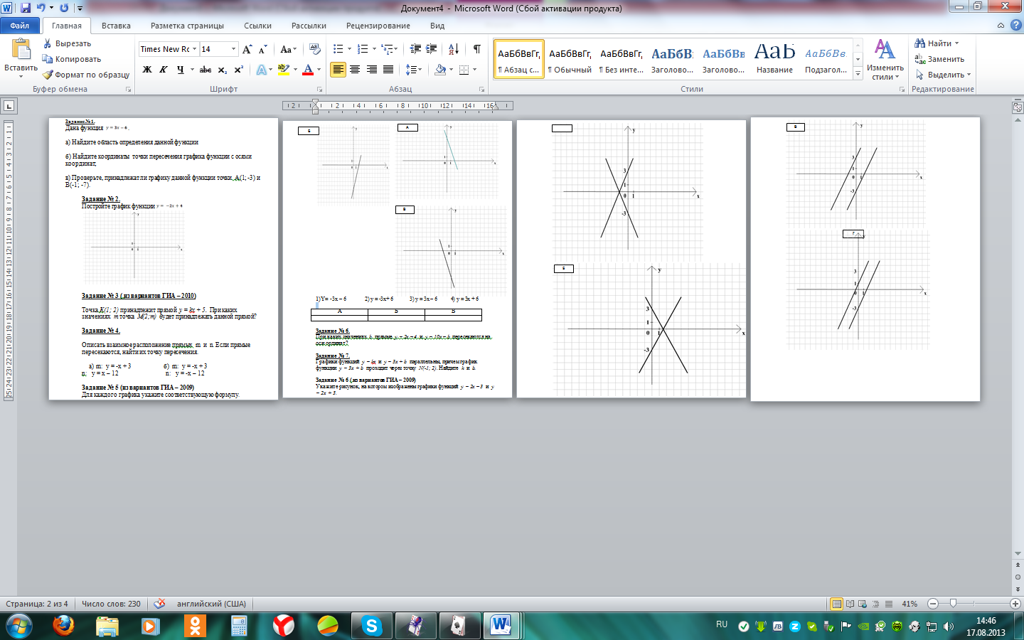
V этап. Подведение итогов урока на рефлексивной основе
оценить работу каждого ученика, подвести итоги урока | Мы узнали: Учитель подводит итог работы  1. Функция вида у = kx + b называется линейной.  2 .Графиком функции вида у = kx + b является прямая.  3. Для построения прямой необходимы только две точки, так как через две точки проходит единственная прямая.  4. Коэффициент k показывает, возрастает или убывает прямая.  5. Коэффициент b показывает, в какой точке прямая пересекает ось OY.  6.Условие параллельности двух прямых | .Линейной функцией называется функция, которую можно задать формулой вида у=kх+b , где х независимая переменная, k и b – некоторые числа.
VI этап. Домашнее задание:
Домашнее задание - в рабочей тетради. Учащимся предлагается выполнить любые 3 задания (по своему выбору). | 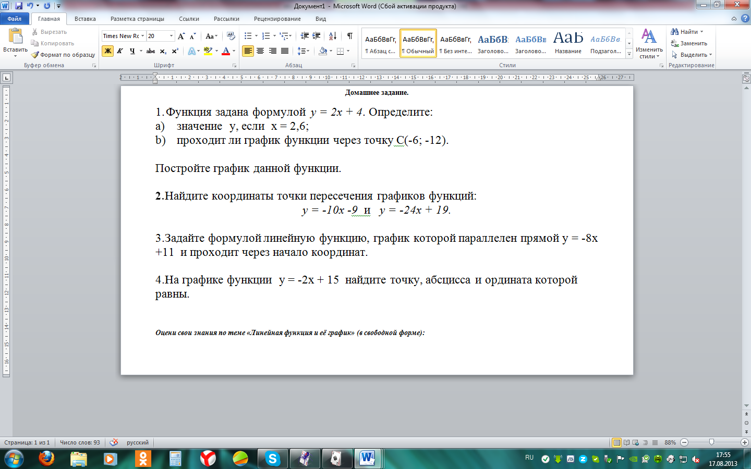

Конспект урока №4.
Проект урока составила Коломиец Н.Н. учитель математики школы №439 . Петродворцового района.
Тема урока: Обобщающий урок.
Цель: Через выявление взаимного расположения графиков линейных функций в зависимости от значений углового коэффициента и свободного члена, обобщить и систематизировать материал по теме «Линейная функция».
Задачи:
- Научить обобщать знания, осмысливать материал, делать выводы по материалу.
- Содействовать рациональной организации труда; развивать навыки самоорганизации, самоуправления, самообучения и самоконтроля.
- Совершенствовать культуру умственного труда, рефлексивной культуры.
Содержание темы: Данная тема программы по алгебре для 7 класса УМК «Алгебра 7 класс» под редакцией Ш.А. Алимов.
Тип урока: Урок обобщения и систематизации знаний.
Организационные формы обучения: коллективная, групповая, индивидуальная.
Структура урока:
- этап. Мотивационно – ориентировочный (15 мин.)
- Мотивация
- Постановка учебно-познавательных задач
2этап. Операционно – исполнительский (15 мин.)
3этап. Подведение итогов. (5мин)
4 этап. Рефлексивно – оценочный (5мин.)
Ход урока
Этапы урока | Деятельность учителя | Деятельность ученика
1 этап. Мотивационно – ориентировочный  1.1Актуализация знаний  1.2.Мотивация  Прием 1 «Вместе - мы сила!»  Цель:  Повторение основных понятий темы;  показать практическую значимость данной темы.  Прием 2 «От частного к общему»-прием, который тренирует память, наблюдательность,  поиск закономерностей.  1.3. Постановка учебно-познавательных задач  Оздоровительная пауза  2этап. Операционно – исполнительский.  2.1.Прием 3: «Я открыл» -практическая работа исследовательского характера. Данный прием пробуждает познавательную активность. Дети поставлены в условия, в которых вынуждены постоянно анализировать, сравнивать, делать выводы. Созданы все условия, для мотивационной основы творческой деятельности.  2.2.Прием 4: «Я все сумею, я все смогу» - основная цель данного приема – развитие навыков самоорганизации своей деятельности, развитие умения самоконтроля, объективно оценивать свою работу.  3этап. Итог урока  4 этап. Рефлексивно – оценочный.  Цель: конкретизация и контроль  Домашнее задание | I.Учитель настраивает учащихся на урок.  1. Тема урока. цель урока, план урока. (слайд 1-6)  2.Устная работа. Ответить на вопросы (слайд №7):  1).Дайте определение линейной функции.  2).Что является графиком линейной функции?  3).Функция задана формулой y= 3x-7 . Найти значение функции, если аргумент равен -2.  4).Функция задана формулой y= 5-2x . Найти значение функции, если аргумент равен 4.  5).Что является графиком прямой пропорциональности?  6).Дана функция y= 2-7x . Чему равно k ?  7).Дана функция y= 3+4x . Чему равно b ?  8).Как расположен график функции y= kx , если k<0, k>0  II.1. Учитель использует карточки, которые выдаются каждому ученику, а для проверки используется слайд №8-9 и предлагает найти линейную функцию. Ответ обоснуйте.  2. Учитель использует слайд №10. Это задание позволяет конкретизировать понятие линейной функции, показать практическую значимость данной темы. Предлагается учащимся сделать вывод по завершению работы.  3.Определите угловой коэффициент и назовите в каких четвертях расположен график функции. Слайд №12.  а) у = 1,7х; в)у= -х;  б)у=-3,1х+15; г)у=43-кх;  д)у=-12-5х е)у=-2  4.Построить график линейной функции у = -2х +3. Слайд №11.  III..Построить графики линейных функций у=х – 4, у= -х +4. слайд №13-15. По окончании практической работы учащиеся должны сделать выводы о влиянии значений параметров k и b на положение графиков.  IV. Упражнение «Эллипс».  1.Закрыть глаза, сильно напрягая мышцы, на счет 1-4, затем открыть глаза, расслабив мышцы глаз, посмотреть вдаль на счет 1-6. Повторить 2 раза.  2.Посмотреть на переносицу и задержать взор на счёт 1-4. Повторить 2 раза.  3.Не поворачивая головы, посмотреть направо и зафиксировать взгляд на счёт 1-4. Затем посмотреть вдаль прямо на счёт 1-6. Аналогичным образом проводят упражнения с фиксацией взгляда влево, вверх и вниз. Повторить 3 раза  V.Учитель предлагает ученикам выполнить практическую работу исследовательского характера.  Задание для 1 группы.  1. k>0 2. k<0 3. k=0  y= ? x+b y= ? x+ b y= ? x+ b  Алгоритм выполнения:  1.Задать коэффициент к, согласно условию.  2.Таблица значений.  3. Построить график функции. Вывод.  Задание для 2 группы.  k1 = k2, b1 ≠ b2  y=k1x+b1 2. y=k2x+b2  Алгоритм выполнения:  1.Задать коэффициент к, согласно условию.  2.Таблица значений.  3. Построить график функции. Вывод.  Слайд №17-18  Слайд 19-27.  VI.На каком рисунке изображён график линейной функции y=kx? Ответ объяснить.  Ученик допустил ошибку при построении графика функции. На каком рисунке?  На каком рисунке коэффициент k отрицателен?  Назовите знак коэффициента k для каждой из линейных функций:  На каком рисунке свободный член b  в уравнении линейной функции отрицателен?  VII. Мы узнали: Учитель подводит итог работы  1. Функция вида у = kx + b называется линейной.  2 .Графиком функции вида у = kx + b является прямая.  3. Для построения прямой необходимы только две точки, так как через две точки проходит единственная прямая.  4. Коэффициент k показывает, возрастает или убывает прямая.  5. Коэффициент b показывает, в какой точке прямая пересекает ось OY.  6.Условие параллельности двух прямых.  VIII. Рефлексивно – оценочный  1) сегодня я узнал…  2) было интересно…  3) было трудно…  4) я выполнял задания…  5) я понял, что…  6) теперь я могу…  7) я научился…  8) у меня получилось …  9) мне захотелось…  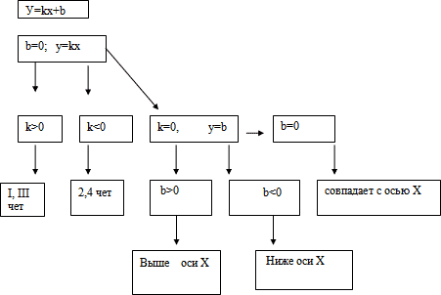.  Домашнее задание: составить тренировочные задания (используя алгоритм) для одноклассника. | В тетради записывают число. Классная работа.  Коллективная форма работы. Учащиеся выполняют задание устно, обосновывая свой ответ, одновременно повторяют теоретический материал темы и домашнее задание.  Ученики устанавливают соответствие, правильность выбора сверяют с решением, которое предлагается на слайде.  Ученики класса, индивидуально (можно в парах, группах, что позволяет дифференцировать работу) решают задачи, сверяют результат и делают вывод.  Учащиеся предлагают варианты вопросов и формулируют проблемный вопрос. Какое может быть взаимное расположение графиков линейной функции в зависимости от k и b?  Слайд №16.  Данные упражнения направлены на профилактику и оздоровления заболевания глаз. Снимают усталость, напряжение. Во время выполнения упражнений дети отдохнут.  Групповая форма работы. Каждой группе предлагается задание, где учащиеся для каждого случая выбирают свои значения углового коэффициента и свободного члена, строят графики функций, делают вывод. Слушают выступление учащихся других групп, фиксируют материал в тетрадь.  Фронтальная работа. Повторяются еще раз ключевые моменты теоретической части урока.  Ученики повторяют, то что делали на уроке и в тетрадь вклеивают Слайд №31-32.  Анализ учащихся своей деятельности.

